Олимпиадные задания по технологии 2024-2025 учебный год

Олимпиадные задания по технологии (мальчики) 5 класс

1. **Из каких основных частей состоит верстак?**

А) стол Б) столешница

В) заготовка Г) подверстачье

1. **Какие виды верстаков вы знаете?**

А) рабочий стол Б) столярный верстак В) универсальный стол-верстак Г) производственный

1. **Чтобы защитить столешницу от повреждений, нужно:**

А) применять клеенку Б) применять подкладную доску В) применять резиновый коврик Г) ничего из вышеперечисленного

1. **Что на рисунке обозначено цифрой 2 ?**

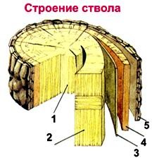

А) Ядро Б) Заболонь В) Камбий Г) Луб

1. **Назовите слои коры дерева:**

А) наружный пробковый Б) наружный лубяной

В) торцевой Г) внутренний лубяной

1. **Как называется рисунок на поверхности древесины?**

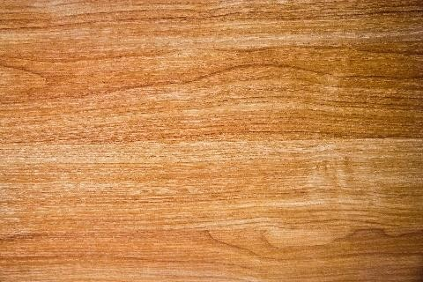

А) сучки Б) текстура

В) пороки Г) цвет

1. **Как называют дополнительный слой поверхности заготовки, подлежащий удалению?**

А) деталь Б) шаблон

В) припуск Г) выступ

1. **Документ, устанавливающий единые правила оформления чертежей:**

А) шаблон Б) стандарт

В) масштаб Г) чертёж

1. **Как называется процесс нанесения на заготовку точек и контурных линий?**

А) масштаб Б) технический рисунок

В) разметка Г) чертёж

1. **Определите процесс резания древесины на части с образованием пропила:**

А) пропил Б) пиление

В) насечка Г) зачистка

1. 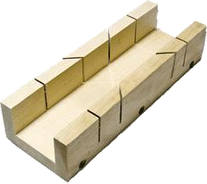**Как называется приспособление, показанное на рисунке, применяемое для точного пиления заготовки поперёк волокон?**

А) столярную ножовку Б) столярный верстак

В) стусло Г) зажим

1. **Процесс срезания с заготовки слоя древесины в виде тонкой стружки:**

А) строгание Б) пиление

В) зачистка Г) пропил

1. **Какой инструмент применяют для чернового строгания?**

А) рубанок Б) фуганок

В) шерхебель Г) напильник

1. **Соотнесите название инструментов и рисунки:**

|  |  |  |  |
| --- | --- | --- | --- |
| А  http://moigarazh.ru/wp-content/uploads/2016/02/stolyarnyj-instrument-1.jpg | Б  http://profinstrument.su/files/goods/7818/bigs/00.jpg | В  http://remontyes.ru/uploads/posts/2015-06/1435576161_stroganie-drevesiny4.jpg | Г  http://www.hummerplus.ru/published/publicdata/HM/attachments/SC/products_pictures/10_enl.jpg |
| 1. Фуганок | 2. Шерхебель | 3. Фальцгобель | 4. Рубанок |

А) А - 1, Б - 2, В - 3, Г - 4 Б) А - 2, Б - 4, В - 1, Г - 3

В) А - 1, Б - 2, В - 4, Г - 3 Г) А - 2, Б - 1, В - 3, Г - 4

1. 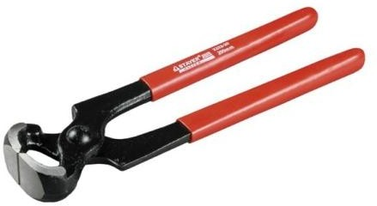**Этим рычажным инструментом в виде щипцов для захвата можно удерживать и извлекать забитые гвозди:**

Олимпиадные задания по технологии (мальчики) 6 класс

1. **Как называются недостатки, ухудшающие качество древесины?**

А) текстура Б) пороки

В) цвет Г) прочность

1. **От чего зависит текстура древесины?**

А) от цвета Б) от породы древесины В) от направления разреза ствола Г) от влажности

1. **Как называется технологический документ, выполненный в виде таблицы?**

А) рисунок Б) эскиз

В) технологическая карта Г) технологический чертеж

1. **Какие инструменты необходимы для подгонки детали по разметке?**

А) напильник Б) ножовка

В) стамеска Г) рубанок

1. **Что необходимо использовать для заточки инструмента?**

А) абразивные бруски (осёлки) Б) стамеску

В) токарный станок Г) кронциркуль

1. **Чем усиливают детали, соединенные с помощью клея?**

А) гвоздями Б) струбциной

В) шурупами Г) клеем

1. **Чему равна общая толщина складываемых вместе деталей?**

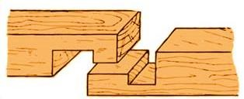

А) половине толщены дерева Б) толщине бруска

В) длине дерева Г) объему

1. **Как называют деревянные стержни круглого сечения, показанные на рисунке?**

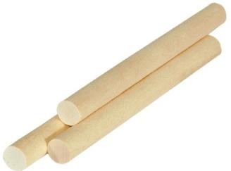

А) деталь Б) нагель

В) припуск Г) торец

1. **… удаляют лишний материал (припуск).**

А) ножовкой Б) стамеской

В) топором Г) лобзиком

1. **Каким инструментом снимают с заготовки оставшиеся ребра (выполняют скругление)?**

А) рубанком Б) рашпилем

В) абразивным бруском Г) кронциркулем

1. **Как называется измерительный инструмент, показанный на рисунке?**

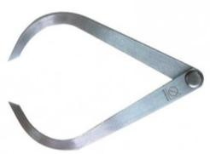

А) линейка Б) кронциркуль

В) штангенциркуль Г) микрометр

1. **Что служит опорой для режущего инструмента?**

А) зажим Б) центр

В) подручник Г) маховик

1. **Как называются специальные резцы, применяемые для точения деталей на токарном станке?**

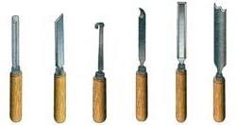

А) токарные стамески Б) патроны

В) планшайбы Г) трезубцы

1. 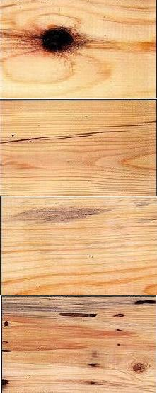**Соотнесите название пороков древесины с рисунками:**

|  |  |  |  |
| --- | --- | --- | --- |
| А |  | 1 | Синева |
| Б |  | 2 | Червоточины |
| В |  | 3 | Трещина |
| Г |  | 4 | Гнилой сучок |

А) А - 1, Б - 2, В - 3, Г - 4 Б) А - 4, Б - 3, В - 1, Г - 2

В) А - 4, Б - 2, В - 3, Г - 1 Г) А - 2, Б - 1, В - 3, Г - 4

1. **Какая стамеска применяется для точения фасонных поверхностей?**

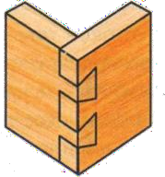Олимпиадные задания по технологии (мальчики) 7 класс

1. **Какие физические свойства древесины вы знаете?**

А) упругость Б) плотность

В) цвет Г) влажность

1. **Как называется комплект графических и текстовых документов, в которых изложены сведения о конструкции изделия?**

А) чертежная документация Б) текстовая документация В) конструкторская документация Г) спецификация

1. **Что позволяет соединять детали, обеспечивать прочность и предавать красивый вид изделию?**

А) сфера Б) фасонная поверхность

В) конструктивный элемент Г) технологический чертеж

1. **Как называется законченная часть технологического процесса, выполняемая на одном рабочем месте или станке?**

А) технологическая документация Б) технологический процесс В) технологическая операция Г) технологический переход

1. **Напильник, применяемый для заточки зубьев поперечных пил с косой боковой заточкой под углом β1:**

А) трёхгранный (личный) напильник Б) надфиль В) мелкозернистый брусок (оселок) Г) точило

1. **При помощи чего осуществляется контроль величины развода зубьев?**

А) шаблона Б) линейки

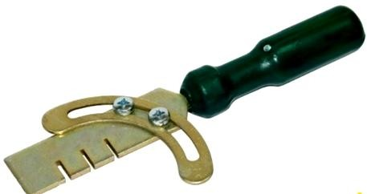В) штангенциркуля Г) кронциркуля

|  |  |
| --- | --- |
| **7. Какой инструмент показан на рисунке?** | А) рашпиль Б) разводка  В) упор Г) полотно пилы |

8. Как устраняют перекос режущей кромки рубанка?

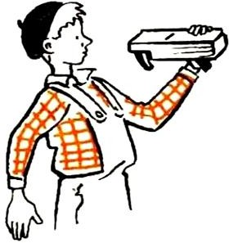А) рукой подправляя нож Б) стамеской подталкивая нож В) ударами молотка с боков ножа Г) обухом топора по ножу

|  |  |
| --- | --- |
| **9. Как определяют высоту режущей**  **кромки над подошвой рубанка?** | А) на глаз  Б) снимают стружку  В) измеряют линейкой  Г) никак не определяют |

|  |  |
| --- | --- |
| **10. Как называется шиповое соединение,**  **показанное на рисунке?** | А) одинарное соединение Б)«ласточкин хвост»  В) «гребёнка»  Г) тавровое соединение |

|  |  |
| --- | --- |
| **11. Назовите элементы шипа:** | А) 1 – заплечики, 2 – торцовая грань, 3 – боковая грань;  Б) 1 – боковая грань, 2 – заплечики, 3 – торцовая грань;  В) 1 – торцовая грань, 2 – заплечики, 3 – боковая грань; Г) 1 – торцовая грань, 2 – боковая грань, 3 – заплечики. |

1. 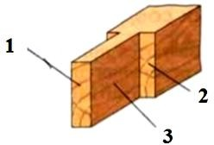**Шкант в переводе с французского означает:**

А) Квадратный вставной шип Б) Круглый вставной шип

В) Рейка с шипом Г) Шиповое соединение

1. 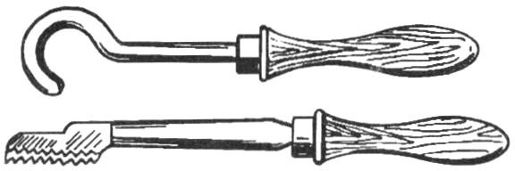**Как называются инструменты, показанные на рисунке? Они применяются для точения художественных изделий.**

А) крючок Б) стамеска

В) гребенка Г) трезубец

1. **Соотнесите название инструментов для изготовления шипов и проушин с рисунками:**

|  |  |  |  |
| --- | --- | --- | --- |
| А  http://ocenil.ru/photos/malka-meister.jpg | | Б  fe424402f43315a45179dba560bef37e | |
| В  Luchkovaya_pila_Crown_CHT_195X_b | | Г  http://snegurg.ru/wp-content/uploads/2012/01/%D1%81%D1%82%D0%B0%D0%BC%D0%B5%D1%81%D0%BA%D0%B0-%D0%B4%D0%BE%D0%BB%D0%BE%D1%82%D0%BE.jpg | |
| 1. Долото | 2. Малка | 3. Ножовка | 4. Лучковая пила |

А) А - 3, Б - 2, В - 1, Г - 4 Б) А - 4, Б - 3, В - 1, Г - 2

В) А - 2, Б - 3, В - 4, Г - 1 Г) А - 1, Б - 2, В - 4, Г - 3

1. **Как называется вид художественной обработки древесины, применяемый при изготовлении мебели, посуды, игрушек? Пример этого вида художественной обработки представлен на фотографии:**

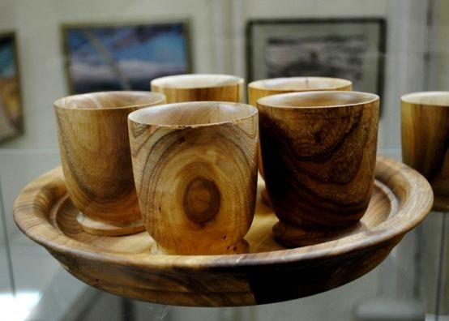

Олимпиадные задания по технологии (мальчики) 8 класс

1. **Как называется форма предпринимательской деятельности, осуществляемая физическим лицом, без регистрации фирмы или предприятия?**

А) единоличная Б) индивидуальная В) семейная Г) картель

1. **Вид термической обработки стали, сходный с отжигом называют:**

А) закалкой Б) нормализацией

В) кристаллизацией Г) охлаждением

1. **Назовите совокупность сведений, которые позволяют судить о товаре, о сроках его хранения, безопасной эксплуатации или употреблении:**

А) информация о правилах Б) реклама

В) информация о товаре Г) характеристика

1. **Какой инструмент применяют при изготовлении профильных брусков?**

А) струг Б) фальцгебель

В) калёвка Г) зензубель

1. **Какими способами укрепляются угловые соединения на окне?**

А) угольником с шурупами Б) клеем

В) на шкант Г) не укрепляются

1. **На рисунке показана конструкция петель:**

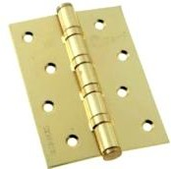А) с разъёмным стержнем Б) с неразъёмным стержнем В) фигурные

Г) с разъёмным и вынимающимся стержнем

1. **Как называется замок для входной двери, показанный на рисунке?**

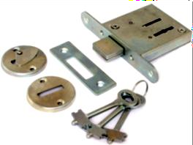А) накладной Б) навесной В) врезной

Г) засов

1. **Этот материал применяют для теплоизоляции (в качестве утеплителя) входной двери:**

А) войлок Б) дерматин

В) поролон Г) клеенка

1. **С помощью чего укрепляют стёкла в окнах и дверях?**

А) деревянными штапиками, которые прибивают гвоздями Б) замазкой, которую наносят на олифу

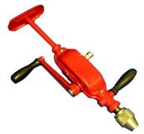В) деревянными штапиками, которые садят на клей Г) мелкими гвоздями

|  |  |
| --- | --- |
| **10. Что изображено на рисунке?** | А) коловорот  Б) ручная дрель В) «гребёнка» Г) перфоратор |

1. **По назначению инструменты бывают:**

А) округлительные Б) режущие

В) измерительные Г) забивающие

1. **Как называется специалист по изготовлению инструментов?**

А) столяр Б) инструментальщик

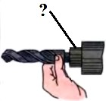В) плотник Г) слесарь

|  |  |
| --- | --- |
| **13. Как называется часть станка, изображенная на**  **рисунке?** | А) переходная втулка Б) хвостовик сверла  В) сверлильный патрон  Г) пиноль |

1. **Соотнесите название ручных инструментов с изображениями:**

|  |  |  |  |
| --- | --- | --- | --- |
| А  http://tdtex.ru/images/catalog/2k_46b84306a24dd542.jpg | | Б  http://autoclick-tver.ru/common/img/tols/635thumb.jpg | |
| В  http://pk.all-gorod.ru/image/goods/ff/2a67aa5bf917e6838d657d04f6680db3_29701.jpg | | Г  http://www.kam-industry.ru/upload/iblock/712/712977454bd9692ca132b1d7802fa353.jpg | |
| 1. Стамеска | 2. Разметочный  циркуль | 3. Чертилка | 4. Коловорот |

А) А - 2, Б - 4, В - 1, Г - 3 Б) А - 4, Б - 3, В - 1, Г - 2

В) А - 2, Б - 3, В - 4, Г - 1 Г) А - 1, Б - 2, В - 3, Г - 4

1. **Как называется деталь, отмеченная на рисунке?**

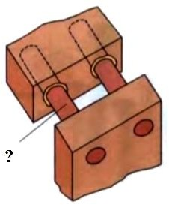

Олимпиадные задания по технологии (мальчики) 9 класс

1. **Где и как проводится обработка ДВП и ДСП?**

А) в складском помещении без средств индивидуальной защиты

Б) в хорошо вентилируемом помещении с применением марлевой повязки В) в хорошо вентилируемом помещении с применением противогаза

Г) в складском помещении с применением марлевой повязки

1. **Что необходимо выполнить, чтобы ДСП не выделяло формальдегид?**

А) покрывать ДСП защитной пленкой Б) лакировать ДСП

В) промывать ДСП Г) покрывать ДСП клеем

1. **Чем соединяют неподвижные соединения в изделиях из древесных материалов?**

А) соединяют крепёжными изделиями Б) ничем В) выполняют из сплошного бруса Г) клеем

1. **Как называются соединения, допускающие перемещение составных частей изделия?**

А) неподвижные соединения Б) соединения в шкант

В) подвижные соединения Г) соединения на клее

1. **При помощи каких деталей осуществляется крепление щитовой мебели?**

А) дверная петля Б) мебельная фурнитура

В) насадной муфтой с винтом Г) дюбель

1. **Что такое «флейц»?**

А) Разметочный инструмент Б) Малярная кисть

В) Обрабатываемая поверхность Г) Линия на чертеже

1. **При работе на токарном станке запрещено:**

А) близко наклонять голову к станку Б) внезапно завершать работу В) останавливать обработку детали руками Г) включать станок

1. **Как называется материал, использующийся для шлифовки поверхностей?**

А) войлок Б) шлифовальная шкурка

В) надфиль Г) шпатлевка

1. **Назовите процесс приклеивания к заготовке листовых материалов:**

А) шлифование Б) оклеивание

В) облицовывание Г) окраска

1. **Как называется инструмент, показанный на рисунке?**

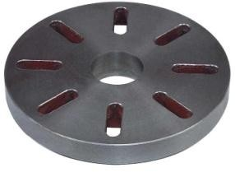

А) коловорот Б) планшайба

В) «гребёнка» Г) заточной круг

1. **Чем крепят заготовки к планшайбе?**

А) гвоздями Б) шурупами

В) болтами Г) резцами

1. **Что показано на данной фотографии?**

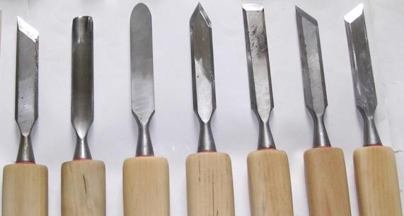

А) стамеска Б) токарный резец

В) долото Г) подручник

1. **На иллюстрации представлен:**

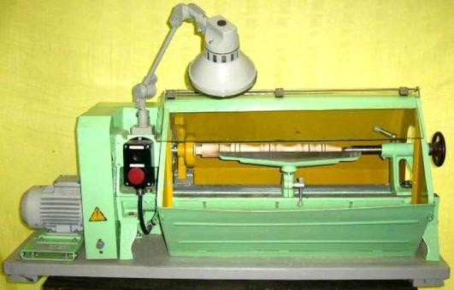

А) токарный станок по металлу Б) токарно-винторезный станок В) токарный станок по дереву СТД-120М Г) фрезерный станок

1. **Соотнесите название материалов для облицовки и рисунки:**

|  |  |  |  |
| --- | --- | --- | --- |
| А  839_chto-takoe-shpon | | Б  Vyibor-plastikovyih-paneley | |
| В  http://smesisnab.ru/storage/photo/resized/xy_800x600/g/jsfsbkyhb609esu_425ce302.jpg | | Г  1455855_39 | |
| 1. Плёнка ПВХ | 2. Фанера | 3. Панели ПВХ | 4. Шпон |

А) А - 4, Б - 3, В - 2, Г - 1 Б) А - 4, Б - 3, В - 1, Г - 2

В) А - 2, Б - 3, В - 4, Г - 1 Г) А - 1, Б - 2, В - 3, Г - 4

1. **Как называется придание поверхностям и конструкциям выразительного эстетического вида, путём монтажа специальных материалов?**

Олимпиадные задания по технологии (мальчики) 10 класс

* 1. **Промышленность состоит из двух больших групп отраслей и .**

А) лёгкой Б) тяжёлой

В) добывающей Г) обрабатывающей

* 1. **Назовите составляющие технологии:**

А) прибыль Б) инструмент, станок

В) процесс технологической обработки Г) патент

* 1. **Элвин Тоффлер выделял три «волны» в развитии общества. Укажите лишнюю «волну».**

А) первобытная Б) аграрная

В) индустриальная Г) информационная

* 1. **На решение каких задач направлены новейшие технологии?**

А) на создание замкнутых технологических циклов Б) на создание ручных инструментов

В) на повышение качества продукции Г) на понижение качества товара

* 1. **Как называется помещение отходов под землю в брошенные угольные и соляные шахты, подземные полости, впадины?**

А) упаковка Б) захоронение

В) консервация Г) переработка

* 1. **Как называются природные образования органического и неорганического происхождения?**

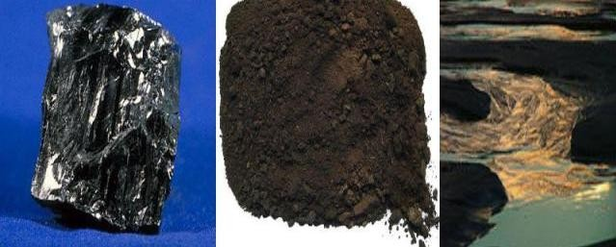А) технологическое сырье Б) минеральное сырье

В) рудные ископаемые Г) промышленное сырьё

* 1. **Содержание вредных веществ (газов) в воздухе …**

А) не должно превышать предельно допустимых норм (ПДК) Б) может превышать предельно допустимые нормы (ПДК)

В) должно превышать предельно допустимые нормы (ПДК) Г) на 10% могут превышать ПДК

|  |  |
| --- | --- |
| **8. Виды метеорологических осадков, в которых отмечается**  **понижение *Ph* из-за загрязнения воздуха - это …** | А) облако Б) дождь  В) кислотный дождь  Г) снег |

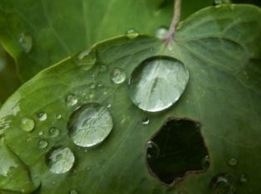

1. **В экологический мониторинг включены три основные процедуры. Исключите лишнюю.**

А) наблюдение Б) оценка состояния

В) прогноз изменений Г) контроль

1. **Это способ производства продукции, при котором наиболее рационально используется сырье и энергия.**

А) экологическое производство Б) безотходная технология В) нанотехнология Г) эко-лайф

1. **Какого этапа развития цивилизации не существует?**

А) Доиндустриального Б) Постиндустриального

В) Гипериндустриального Г) Индустриального

1. **Как называется разработка и обоснование проекта какого-либо объекта?**

А) проектирование Б) техническое творчество

В) разработка Г) процесс

1. **Как называется разработка подробной схемы выполнения задуманного объекта и рабочих чертежей всего изделия?**

А) чертеж Б) часть детали

В) конструирование Г) объект

1. **Среди требований к работникам нет такого критерия, как:**

А) Экономическая компетентность Б) Правовая культура

В) Экологическая грамотность Г) Технократическая культура

1. **Как называется метод исследования, в котором преобладают средства теоретического анализа, индукции и дедукции?**

Олимпиадные задания по технологии (мальчики) 11 класс

1. **Как называется деятельность человека по своей профессии и специальности в определенной сфере и отрасли производства?**



А) профессиональная деятельность Б) индивидуальная деятельность В) трудовая деятельность Г) общественная деятельность

1. **Какие качества проверяют при помощи теста Мюнстерберга?**

*Инструкция по проведению теста: среди букв теста имеются слова. Просматривая текст как можно быстрее, подчеркните эти слова.*

А) Усидчивость Б) Память

В) Внимательность Г) Мышление

1. **Какими особенностями характеризуется профессиональная деятельность?**

А) объектом и предметом труда Б) рекламой труда

В) условиями труда и отдыха Г) характеристикой труда

1. **Рынок образовательных услуг предлагает различные формы образования. Что не относится к таковым?**

А) Экстернат Б) Интернат

В) Проектная Г) Заочная

1. **Какой формы общественного разделения труда не существует?**

А) общая Б) частная

В) профессиональная Г) единичная

1. **Соотнесите типы профессиональной среды с профессиями, которые ее представляют.**

|  |  |  |  |
| --- | --- | --- | --- |
| А | Конвенциональная | 1 | Риелтор |
| Б | Реалистическая | 2 | Психолог |
| В | Социальная | 3 | Корректор |
| Г | Предпринимательская | 4 | Строитель |

А) А - 2, Б - 4, В - 1, Г - 3 Б) А - 2, Б - 3, В - 1, Г - 4

В) А - 3, Б - 2, В - 4, Г - 1 Г) А - 3, Б - 4, В - 2, Г - 1

1. **Как называется труд, в процессе которого человек затрачивает только свои интеллектуальные усилия?**



А) физический труд Б) умственный труд

В) смешанный труд Г) полезный труд

1. **Как называется самостоятельное производство отдельных деталей, агрегатов, которые в дальнейшем используются для комплектации готовой продукции?**

А) предметная специализация Б) отраслевая специализация В) технологическая специализация Г) подетальная специализация

1. **Примерами предприятий, специализирующихся по**

признаку, могут служить

литейные и кузнечно-штамповочные заводы, предприятия по расфасовке сахара, разливке молока.

А) предметному Б) отраслевому

В) стадийному Г) подетальному

1. **Как называется дифференциация работников по специальности?**

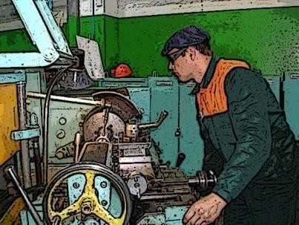

А) профессиональная специализация Б) отраслевая специализация

В) функциональная специализация Г) технологическая специализация

1. **Как называется совокупность предприятий, производств, организаций, характеризующихся единством экономического производства?**

А) картель Б) отрасль

В) корпорация Г) кластер

1. **Одну из первых российских классификаций профессий представил В. Н. Татищев, разделив виды профессиональной деятельности (науки) на…**

А) нужные, полезные, тщетные, щегольские, вредительские Б) царские, служивые, купеческие, крестьянские, духовные

В) служивые, торговые, увеселительные, охранные, хозяйские Г) добывающие, продающие, растящие, обучающие

1. **Андрея, ученика 11 класса, можно охарактеризовать как живого, подвижного, сравнительно легко переживающего неудачи и неприятности. Укажите тип темперамента Андрея.**

А) Меланхолик Б) Флегматик

В) Холерик Г) Сангвиник

1. **Соотнесите группы объектов интеллектуальной собственности с их примерами:**

|  |  |  |  |
| --- | --- | --- | --- |
| А | Объекты патентного права | 1 | Произведения науки, литературы и искусства |
| Б | Объекты смежных прав | 2 | Товарные знаки и знаки обслуживания |
| В | Объекты авторского права | 3 | Изобретения, полезные модели, промышленные образцы |
| Г | Средства  индивидуализации | 4 | Телевизионные и радиопередачи, фонограммы |

А) А - 3, Б - 1, В - 2, Г - 4 Б) А - 3, Б - 4, В - 1, Г - 2

В) А - 4, Б - 3, В - 2, Г - 1 Г) А - 1, Б - 4, В - 3, Г - 2

1. **Как называется свод правил и положений, направленный на обеспечение условий безопасного труда и/или проведения каких-либо других работ, а также мероприятия, направленные на устранения факторов, причиняющих вред здоровью?**

Правильные ответы

|  |  |  |  |  |  |  |  |  |  |  |  |  |  |  |
| --- | --- | --- | --- | --- | --- | --- | --- | --- | --- | --- | --- | --- | --- | --- |
| 5 класс | | | | | | | | | | | | | | |
| 1 | 2 | 3 | 4 | 5 | 6 | 7 | 8 | 9 | 10 | 11 | 12 | 13 | 14 | 15 |
| БГ | БВ | Б | Б | АГ | Б | В | Б | В | Б | В | А | В | Б | Клещи |
| 6 класс | | | | | | | | | | | | | | |
| 1 | 2 | 3 | 4 | 5 | 6 | 7 | 8 | 9 | 10 | 11 | 12 | 13 | 14 | 15 |
| Б | БВ | В | АВ | А | АВ | Б | Б | А | Б | Б | В | А | Б | Токарные |
| 7 класс | | | | | | | | | | | | | | |
| 1 | 2 | 3 | 4 | 5 | 6 | 7 | 8 | 9 | 10 | 11 | 12 | 13 | 14 | 15 |
| БГ | В | В | В | А | А | Б | В | В | Б | В | Б | АВ | В | Художественное точение |
| 8 класс | | | | | | | | | | | | | | |
| 1 | 2 | 3 | 4 | 5 | 6 | 7 | 8 | 9 | 10 | 11 | 12 | 13 | 14 | 15 |
| Б | В | В | А | АБ | Б | В | АВ | А | Б | БВ | Б | В | А | Шкант |
| 9 класс | | | | | | | | | | | | | | |
| 1 | 2 | 3 | 4 | 5 | 6 | 7 | 8 | 9 | 10 | 11 | 12 | 13 | 14 | 15 |
| Б | А | АГ | В | Б | Б | АВ | Б | В | Б | Б | А | В | А | Облицовка |
| 10 класс | | | | | | | | | | | | | | |
| 1 | 2 | 3 | 4 | 5 | 6 | 7 | 8 | 9 | 10 | 11 | 12 | 13 | 14 | 15 |
| ВГ | БВ | А | АВ | Б | Б | А | В | Г | Б | В | А | В | Г | Теоретического познания |
| 11 класс | | | | | | | | | | | | | | |
| 1 | 2 | 3 | 4 | 5 | 6 | 7 | 8 | 9 | 10 | 11 | 12 | 13 | 14 | 15 |
| А | В | АВ | В | В | Г | Б | Г | В | А | Б | А | Г | Б | Техника  безопасности |